

14 Nisan 2016 - 13:05

KUTSO’DA NİSAN AYI MECLİS TOPLANTISI

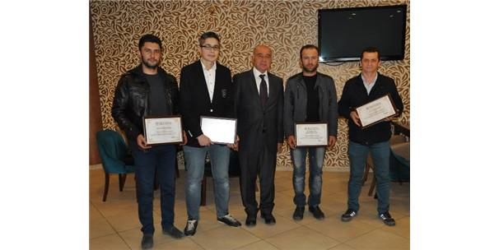

Kütahya Ticaret ve Sanayi Odası (KUTSO) Nisan ayı olağan meclis toplantısı, KUTSO Meclis Toplantı Salonu’nda gerçekleştirildi.

KUTSO’ya yeni kayıt olan üyelere, KUTSO Meclis Başkanı İsmet Özotraç tarafından üyelik beratları takdim edildi.

KUTSO Yönetim Kurulu ve Meclis Üyeleri ile meslek komite başkanlarının katıldığı toplantıya, Afyonkarahisar Avrupa Birliği İş Geliştirme Merkezi (ABİGEM) A.Ş. Direktörü Özgür Demir konuk oldu. ABİGEM’in organizasyon yapısı, amaçları,eğitim ve danışmanlık hizmetleri, sunulan diğer hizmetler ve faaliyetler, Kütahya’yı kapsayan ve halen açık olan destek programları hakkında haziruna bilgi sundu.

Konuğun hitabının ardından, Nisan ayı meclis toplantısının olağan Gündem maddelerinde yer alan konular müzakere edilerek ilgili kararlar alındı. Yönetim Kurulu Başkan Vekili Ahmet Bağırgan tarafından, Mart ayı KUTSO faaliyet raporu sunuldu. Meclisten Bir Ses gündem maddesinde, Meclis Üyesi Habil Yılmaz, Sultan Market’in başarı hikâyesini hazirunla paylaştı. Meclis Üyesi Tolga Eskioğlu, Kütahya Organize Sanayi Bölgesi hakkında, Yönetim Kurulu Üyesi Enver Özer, KUTSO eğitim programları, KOBİ Gelişim Destek Programı, Bölge Mucitler Sergisi hakkında, TOBB Kütahya Kadın Girişimciler İl Kurulu (KGK) İcra Komitesi Başkanı Aylin Girgin Oğuz KGK faaliyetleri ve Kütahya Kadın Meclisi oluşturma çalışmaları hakkında, haziruna bilgi sundu.

Konuşmaların ve gündem maddelerinin tamamlandığı KUTSO Nisan ayı meclis toplantısı, bir sonraki toplantı tarihinin duyurulmasının ardından, KUTSO Meclis Başkanı İsmet Özotraç tarafından kapatıldı. (İHA)

http://www.milliyet.com.tr/kutso-da-nisan-ayi-meclis-toplantisi-kutahya-yerelhaber-1319578/

